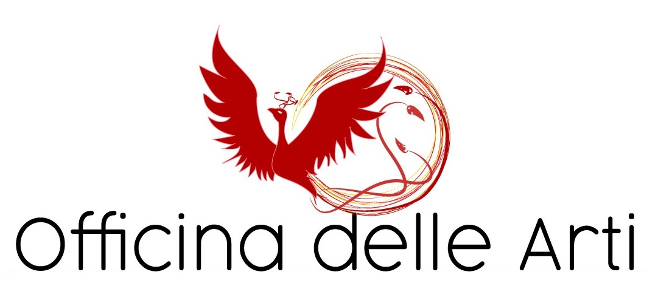
L’ARTE IN TUTTE LE SUE FORME

LABORATORIO:
Teatro ed Espressività
“Identità – Comunicazione – Relazione”
Scuole dell’infanzia

A.S.
2023/24

DOCENTE
Martini Marco

Premesse
Il presente progetto si propone di promuovere una maggiore consapevolezza fisica e sensoriale attraverso Giochi ed Esercizi che fanno riferimento alla disciplina Teatrale e di implementare la conoscenza, il dialogo e l’integrazione.
Il presente progetto di Teatro ed Espressività si propone di affrontare i seguenti argomenti:
- Offrire ai bambini la possibilità di sperimentare attraverso la rappresentazione teatrale modalità espressive e comunicative diverse, riuscendo attraverso il movimento, la drammatizzazione e i giochi di ruolo a sperimentare linguaggi diversi ed esprimere pensieri ed emozioni.
- Proporre attraverso l’attività del teatro e del movimento una riflessione approfondita sul corpo.
- Esplorare attraverso un progetto ludico e formativo le tematiche della comunicazione, del conflitto e stimolare i bambini sull’esplorazione dei propri e altrui sentimenti.
- Sensibilizzare i bambini alle tematiche del conflitto, dell’esclusione sociale, della violenza e dei disturbi del comportamento in un’ottica di conoscenza e prevenzione, cercando di migliorare il benessere del soggetto attraverso un potenziamento delle possibilità e delle capacità espressive, comunicative e relazionali e lo sviluppo di un rapporto differente e costruttivo tra bambini e adulti.

“Ogni essere umano è Teatro”
Il teatro agisce positivamente su eventuali blocchi della creatività, nonché su alcuni aspetti psicologici, quali timidezza, paura di parlare in pubblico, balbuzie e paura del contatto con l’altro. Inoltre, lavora sulle resistenze ad assumere nuovi ruoli nella vita reale, aiutando a uscire dal personaggio-maschera che ognuno si crea e con il quale si sente protetto, evitando altri ruoli che possono aiutare la propria crescita e il proprio sviluppo.
L’espressione teatrale apre, lentamente e dolcemente, alcuni nuovi spiragli di comunicazione che facilitano un cambiamento di atteggiamento della persona nel rapporto con il resto del mondo.
Una corretta azione teatrale in ambito socio-educativo guida i soggetti a riguadagnare coscienza delle proprie capacità immaginative, motorie spontanee, nonché a prendere consapevolezza del proprio passato e tentare un riscatto con esso. Inoltre fondandosi non su un singolo soggetto, bensì sul gruppo in azione, sulla collaborazione reciproca, sulla fiducia e sul rispetto dell’altro, aiuta a creare uno spirito di comunità.

Il teatro permette ai bambini di esplorare in profondità situazioni e vissuti che solitamente non verrebbero analizzati e attraverso l’assunzione di ruoli “altri” vivere l’esperienza dell’empatia. L’atto del gioco, della recitazione e della simulazione offrono l’opportunità di immedesimarsi in personaggi e situazioni alternative e conseguentemente viverne le emozioni, questo permette di provare in prima persona ciò che solitamente “sente” chi interagisce con loro (amici, genitori, insegnati, adulti e diversi).

A tal fine, il presente progetto si propone di facilitare l’acquisizione da parte dei bambini delle tecniche espressive che fanno riferimento alla sperimentazione di linguaggi “altri” e alternativi, allo scopo di individuare canali e strumenti comunicativi trasversali quali la drammatizzazione, la simulazione, il movimento del corpo, la gestualità, l’utilizzo della corporeità e dello spazio, in grado, da un lato, di arricchire le possibilità di “esprimersi -farsi capire” ed “essere capiti” e dall’altro, di valorizzare la dimensione del movimento e della creazione come espressione del sé, attraverso stimolazioni multisensoriali, relazionali ed emotive.

Il Progetto di teatro incentrato sulle tematiche dell’identità e del cambiamento, vuole essere un luogo dove riflettere e approfondire concetti e vissuti sul tema della diversità, sul pregiudizio e sull’integrazione tra alunni normodotati e diversamente abili. Il Laboratorio di Teatro è un contesto protetto che vuole promuovere l’aggregazione, la socializzazione e espressività di tutti i soggetti coinvolti.

Cos’è il Progetto Off-Art
è un Laboratorio di Teatro ed Espressività rivolto a bambini. In questo spazio si realizza un’attività specifica e strutturata di teatro, dove i bambini possono sperimentare in prima persona e da protagonisti l’esperienza della recitazione.
Il progetto dunque non propone solamente un’attività di teatro vissuta come “disciplina accademica”, ma una serie di esperienze dalla forte valenza educativa che riguardano la comunicazione, il conflitto, l’educazione emotiva e la socializzazione, Il teatro in questo modo diviene veicolo per una rielaborazione sulle tematiche salienti dell’età pre-adolescenziale , un luogo sicuro e strutturato dove sotto la supervisione di esperti i bambini possono affrontare in modo significativa e creativa l’esperienza del crescere.

Il Metodo
Il progetto prevede, attraverso specifici esercizi, un lavoro propedeutico di conoscenza e consapevolezza del proprio corpo, dello spazio scenico e del gruppo, questi esercizi sono necessari per aiutare colui che li esegue a conoscere meglio o a riconoscere il proprio corpo, gli oggetti, lo spazio, le dimensioni, i volumi, le distanze, i pesi, la velocità, le relazioni di forza.
Questo training mira a una migliore conoscenza del corpo, dei suoi meccanismi, delle sue atrofie, delle sue ipertrofie, delle sue capacità di recupero, di ristrutturazione, di ri-armonizzazione. L’esercizio è una riflessione fisica su sé stessi. Un monologo, una introversione.

Il corpo parla un linguaggio che può essere compreso solo da un altro corpo: per questo è necessario imparare ad essere in contatto con il proprio corpo e a riconoscere le sue espressioni e le sue gestualità. Solo così possiamo creare una comunicazione autentica con chi si relazione con noi.

Gli esercizi proposti vogliono implementare l’autoconsapevolezza, la percezione corporea, le capacità fisiche e i corrispettivi limiti, la percezione spazio-temporale e la propria capacità di muoversi nello spazio, la relazione e la comunicazione con gli altri, l’osservazione e l’ascolto attivo e partecipante.

Come si lavora
- Presentazione del programma.
- Riscaldamento (consapevolezza corporea, consapevolezza spaziale).
- Specifici esercizi per l’implemento delle abilità relazionali e comunicative.
- Specifici esercizi per l’implemento delle abilità creative e d’improvvisazione.
- Esercizi di rilassamento.
Tutte le fasi del progetto sono gestite da un esperto teatrale e prevede la compresenza e la partecipazione attiva degli insegnanti che normalmente seguono le classi coinvolte.
Il progetto prevede:
10 INCONTRI della durata di 45 min (4/5 anni) 30 min (3 anni), durata totale 2h ad incontro più la prova aperta gratuita.
Obiettivi
- Far sperimentare ai bambini l’esperienza del teatro in un ambiente protetto e controllato.
- Offrire ai partecipanti la possibilità di sperimentare un’espressione creativa di sé stessi che permetta a persone con differenti esperienze di incontrarsi.
- Combattere il fenomeno dell’emarginazione e dell’esclusione del diverso.
- Promuovere una maggiore conoscenza delle proprie e altrui emozioni attraverso l’utilizzo di linguaggi alternativi.
- Sperimentare nuove autonomie, implementare l’autostima, le specifiche capacità fisiche e relazionali, potenziare capacità e risorse di tutti i soggetti coinvolti.
- Promuovere l’ascolto, la conoscenza, il rispetto reciproco.
- Affrontare specifiche tematiche come il conflitto, il rapporto adulti-bambini, la diversità, il cambiamento, l’espressione dell’emotività, le problematiche legate a comportamenti devianti.
- Sviluppare un ascolto attivo e critico di sé e dell’altro.
- Vivere un’esperienza di gruppo che sia accogliente e gratificante, che venga percepita come luogo in cui ci si sente accettati e ascoltati.
- Imparare il ad utilizzare e decifrare il linguaggio del corpo
- Vivere una specifica esperienza educativa, fatta di tempi e luoghi da rispettare, da adulti con cui confrontarsi, da un gruppo con cui relazionarsi, da precise capacità tecniche da imparare e modulare, sviluppando così la capacità di riconoscere i ruoli e le norme di comportamento ad essi legati.
- Realizzazione dello spettacolo finale o prova aperta

Chi è Officina delle Arti
Officina delle Arti è un’Associazione Teatrale, culturale, con sede a Sansepolcro il cui obiettivo è quello di progettare e realizzare attività teatrali e culturali.
I conduttori delle attività di teatro sono figure professionali indirizzate a diffondere la cultura del teatro e a promuovere un linguaggio artistico ed espressivo del corpo attento al benessere psicofisico della persona.
I conduttori sono specializzati nella progettazione e conduzione di attività di teatro in uno specifico contesto e agisce con finalità educative, formative, socializzanti e artistiche.

Budget
Si considerano10 incontri da 2h.
Per la realizzazione del progetto si richiede quindi un di 600 € oltre IVA di legge
L’Associazione Culturale senza fini di lucro Officina delle Arti con applicazione del regime speciale di cui alla Legge 398/91 perciò si fattura con l’I.V.A. esposta non soggetta a Split Paiment come da circolare 15E del 2015

Contatti
Per la presentazione del progetto nel dettaglio e per discutere nello specifico la fattibilità del progetto si richiede un incontro preliminare con le insegnanti del plesso scolastico anche per definire le eventuali tematiche da inserire all’interno del progetto. Tematiche che normalmente sono in condivisione con la programmazione annuale della scuola.

Officina delle Arti centro teatrale
Sansepolcro - Via Angelo Scarpetti, 16
Responsabile Progetto: Marco Martini
Tel. 3939568440 | mail: officinadelleartioffart@gmail.com

Il Direttore Artistico

